目录

论文框架建构与方向选择 2

科技论文模板 5

教育论文模板 15

一、引言 15

二、基于教育模式建构 15

（一）校企协同 15

# BMS系统设计

本项目所设计的BMS系统可以通过主动平衡来延长锂离子电池的使用寿命，锂离子电池根据相近参数，分成一系列成组模块，每个模块包含16个电池。BMS系统通过监测单个电池的电压，利用模块内过充电电池对欠充电电池充电，使锂离子电池达到电压均衡，均衡效率高，延长了锂离子电池组的整体寿命。

The BMS system is designed to prolong the useful life of Lithium-ion cells in battery packs through active balancing. The battery pack is broken into a series of modules, each of which contains up to 16 cells. This system will monitor voltages of individual battery cells and transfer charge from the module stack to an under-charged cell or take charge from an over-charged cell and transfer it to the module stack. The BMS allows battery powered electric machines to use smaller battery packs and use fewer charging cycles to perform the same amount of work. It also improves the overall lifetime of Li-ion battery packs by preventing under- and overvoltage damage from occurring.

BMS系统有三个子系统：

•电池电压监测电路

•单元故障检测

•主动电池平衡引擎

The BMS system has three main sub-systems, as shown in Figure 1:

• Cell voltage monitoring circuitry

• Cell fault detection

• Active cell balancing engine

1 使用UART接口时发送唤醒脉冲，使用EM1402作为电池组管理或将bq76PL455A-Q1配置为桥接器。初始化bq76PL455A-Q1以备使用。向bq76PL455A-Q1发送一个样本命令，读取单元测量结果。

3主机将使用单元测量数据计算平均值并确定最高或最低的电池和确定一个电池应该充电或放电。

4 向bq76PL455A-Q1发送命令以初始化bq76PL455A-Q1 GPIO，

向bq76PL455A-Q1发送命令以初始化SN74AHC595Q I/O扩展器以启用EM1402EVM上8位DAC的芯片选择。

向bq76PL455A-Q1发送命令，以初始化EM1402EVM上使用的8位DAC设置充电或放电电流水平（EMB1499Q的输入）。

向bq76PL455A-Q1发送命令以初始化SN74AHC595Q I/O扩展器以启用连接到目标单元的EMB1428Q的芯片选择（在步骤3中确定）。

向bq76PL455A-Q1发送命令，向EMB1428Q发送启动命令，以充电或释放目标电池。

停止充放电时，向bq76PL455A-Q1发送停止命令EMB1428Q停止目标电池的充电或放电

•如果未发送停止命令，则EMB1499Q具有8秒的内置超时，之后充电或放电将自动停止。

•如果需要更长的充电或放电时间，主机将需要发送一个停止命令，然后至少每隔<8秒发出一次启动命令。

10 主机可以决定重复该过程（返回步骤2）或发送命令以关闭EM1402EVM后返回。

1. Wakeup the EM1402 board by sending a WAKEUP pulse when using the UART interface, or sending

a WAKE tone when using the EM1402 in a stack of other EM1402 boards for a large battery pack or a

bq76PL455A-Q1 configured as a bridge. Initialize the bq76PL455A-Q1 to be ready for use.

2. Send a sample command to the bq76PL455A-Q1 to read the cell measurement results.

3. The host will use the cell measurement data to calculate an average and determine the highest or

lowest cells and determine the one cell that should be charged or discharged.

4. Send commands to the bq76PL455A-Q1 to initialize the EMB1428Q communication interface on the

bq76PL455A-Q1 GPIO.

5. Send commands to the bq76PL455A-Q1 to initialize the SN74AHC595Q I/O expander to enable the

chip select for the 8-bit DAC on the EM1402EVM.

6. Send commands to the bq76PL455A-Q1 to initialize the 8-bit DAC on the EM1402EVM which is used

to set the charge or discharge current level (an input to EMB1499Q).

7. Send commands to the bq76PL455A-Q1 to initialize the SN74AHC595Q I/O expander to enable the

chip select for the EMB1428Q connected to the target cell (determined in step 3).

8. Send commands to the bq76PL455A-Q1 to send the start command to the EMB1428Q to charge or

discharge the target cell.

9. When charge or discharge is to be stopped, send commands to the bq76PL455A-Q1 to send the stop

command to the EMB1428Q to stop the charge or discharge of the target cell.

国

# 汽车电子设备框架

## 一、整体模块

主控板：

电机模块：

## 二、主控板

### （一）电源模块

开关电源 24V 正负12V 5V

### （二）信号发生器模块

方波 三角 正弦 20K 12V

### （三）示波器

成品购买嵌入；

## 三、电子基础板

### 模拟车灯

### 模拟车窗

### 模拟车门

### 倒车雷达

## 三、汽车电子

ABS

### CAN通信

### LIN通信

### 遥控

### 电池充放电

### 电池均衡

## 三、电力电子板

### （一）AC-DC板

### （二）DC-AC板

### （三）DC-DC板

### （四）低压充电模拟板

### （五）高压充电模拟板

## 四、电机系统

### （一）三相电机

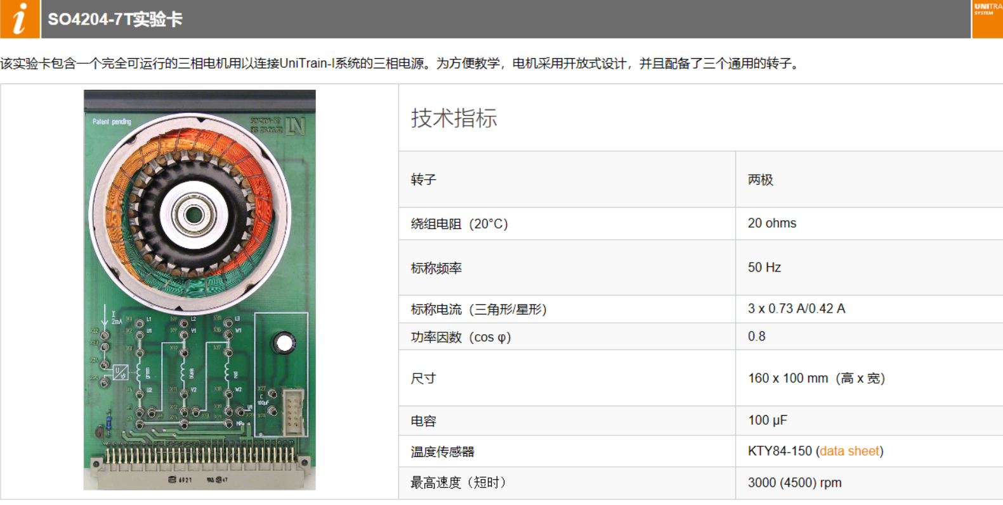

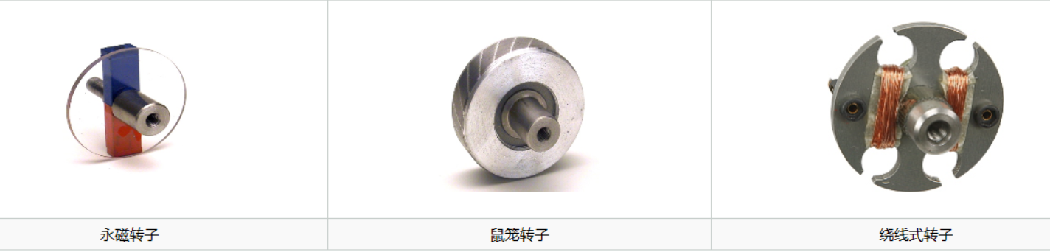

### （二）电机调速

### （三）编码器测速

### （四）电机扭距

## 三、电池部分

### 电电压 电流检测

### 电池温度检测

### 电池温度检测

### 电池充放电

### 电池均衡

# 论文框架建构与方向选择

|  |  |
| --- | --- |
| 素材清单 |  |
| 逻辑 |  |
| 语言 |  |
| 数学 |  |
| IDEA LIST |  |
| ENGLISH LIST |  |
| MATH LIST |  |
|  |  |
|  |  |
|  |  |

|  |  |
| --- | --- |
| 思路 |  |
| 范围 |  |
| 问题的历史发展脉络 |  |
| 代表性的文献 |  |
| 权威学者及其观点 |  |
| 发现前人研究中的问题 |  |
| 质疑或解决的问题 |  |
| 自己的研究突破口 |  |
| 目标 |  |
|  |  |

|  |  |
| --- | --- |
| 标题 |  |
| 文章要聚焦在一个与标题对应的核心贡献 |  |
| 反映核心，精炼； |  |
| 基于XX原理在XXX系统下针对XX问题的解决方法 |  |

|  |  |
| --- | --- |
| 框架 |  |
| 背景介绍——辨识度高的开头(背景介绍，context)， |  |
| 明确的中间内容(content) |  |
|  |  |
|  |  |
| 干净的结论(conclusion) |  |
|  |  |

|  |  |
| --- | --- |
| 接要 |  |
| 在摘要里讲一个完整的故事 |  |
| 出发点 |  |
| 亮点 |  |
| 效果 |  |
| 分析了xx系统中的问题，利用XX原理研究；遇到什么阻碍；用什么方法解决，最后达到XX效果； |  |
|  |  |
|  |  |

|  |  |
| --- | --- |
| 引言 |  |
| 摘要的扩充； |  |
| 研究背景； |  |
| 提出问题及原因； |  |
| 文献调研结果 |  |
| 本文贡献 |  |
| 其他缺点，是本文解决的重点； |  |
|  |  |

|  |  |
| --- | --- |
| 论文撰写 |  |
| 问题建模；不要创造模型，用成熟的； |  |
| 方法和分析 |  |
| 数学表达 |  |
| 结论（过去式） |  |
|  |  |
|  |  |
|  |  |

# 科技论文模板

万志平[1]

（浙江工业职业技术学院 浙江绍兴 312000 ）

**摘要：**

具有延迟、带宽、丢包率等服务质量约束的QoS组播路由问题是一个NP-完全问题。针对传统的蚁群算法在求解大规模旅行商问题时容易导致搜索时间过长或陷入停滞的问题，提出一种基于改进信息素的蚁群算法。通过改进后的蚁群算法，使得每轮搜索之后的信息素更好的反应解的质量，实验仿真结果表明，信息素调整的改进使得改进的蚁群算法能获得比传统的蚁群算法更优的解，同时具有更快的收敛速度和较好的稳定性。

**关键词**： 信息素 蚁群算法 QoS

**The research based on Improved Ant Colony Algorithm in QoS multicast routing**

XuFangHeng1 ChenXuan1 WangZhiPing1 LongDan2

1 (Zhejiang Industry Polytechnic College Shaoxing Zhejiang 312008 China)

2 (Zhejiang University Hangzhou Zhejiang 310058 China)

**Abstract**: QoS multicast routing problem which is with the delay, bandwidth, packet loss rate and quality of service constraints of is a NP complete problem.. It has been widely used for solving complex optimization problems in various engineering and Science fields. In order to solving the time or stagnant problems in large-scale traveling salesman problem by using ant colony algorithm, this paper proposes an improved pheromone ant colony algorithm. The improved algorithm makes the after-searching pheromone reflect solution each better each round. the results of simulation experiments show that, based on the pheromone adjustment improved ant colony optimization algorithm can obtain better solution than the basic ant colony algorithm, and increases the stability of the algorithm.

**Key words**: pheromone ant colony algorithm QoS

**0.引言**

随着Intemet的发展，用户的信息化程度逐渐增加，对网络的要求逐渐增高。当前的Internet只能提供力所能及的服务，而下一代网络要求能够支持多种不同的引用，提供面向服务质量（Quality Of Serviee，QoS)的服务，这就引出了网络的QoS问题[1]。当前，QoS路由技术是网络支持QoS保证的关键技术之一，在这方面已经有不少的研究成果。在QoS网络中，不仅要保持网络的连通性，还要满足用户对于网络的要求，在网络中的Internet路由算法如OSFP，RIP等，都是基于Bellman-Ford或者Dijkstra算法，他们都不能对QoS提供很好的支持。美国Michigan大学J.Holland教授提出的遗传算法，以达尔文生物进化理论和孟德尔遗传变异理论为基础，模拟生物进化过程[2]，具有并行搜索、群体寻优的特点，已广泛应用于各种具有NP-Compute复杂性的问题。蚁群算法是 1992 年由意大利学者 Dorigo M 等人首先提出的，它是对蚂蚁进行模拟而得出的一种模拟进化算法，该算法不依赖于具体问题的数学描述，有很强的全局优化能力和本质上的并行性，在许多组合优化问题上都取得了较好的效果，如TSP问题等[6]。然而，对于QoS路由问题，上述算法均表现出了一定的的缺陷，主要表现在遗传算法对系统中的反馈信息利用不够，在求解过程中，当运算到一定范围时，就会产生大量的冗余迭代，增加了系统的负担，精确解的效率低下;蚁群算法初期信息素匾乏，求解速度慢[3-5]。

针对基本蚁群算法求解路由问题的时候，容易出现搜索时间过长或者陷入停滞等缺陷等问题，本文以基本蚁群算法作为为基础，提出了一种基于信息素的改进蚁群算法，来实现算法的自适应调节，从而充分利用蚁群算法的正反馈机制，以及求解效率高等特征，最终实现网络负载的均衡。

**1.基本蚁群算法简介**

**1.1 蚁群算法简介**

蚂蚁外出寻找食物的时候，会在自己经过的路上释放一种叫做信息素的物质，这种物质能够引导后续的蚂蚁选择即将要走的路，后续蚂蚁会选择信息素浓度高的路径。这样就造成了某条路径在短时间内通过的蚂蚁数目多，这样就造成了信息素也比较多，从而后续的蚂蚁走这条路径的的数量就会多。这样就形成了一个正反馈机制，最后导致所有的蚂蚁都会从蚁穴到食物源的最短路径。

**1.2 状态转移机制**

假设m表示蚂蚁的个数，表示两个城市和城市之间的距离，是启发式信息，表示边的信息素量，是时刻位于城市的第只蚂蚁选择城市的概率，则：

 （1）

为当前可以选择的城市集合

在公式（1）中，用禁忌表来记录蚂蚁当前所走的城市，集合会随着禁忌表的进化过程进行动态的调整，表示蚂蚁下一步允许选择的城市。 和分别表示和在计算中的权重，当=0的时候，最靠近的城市最有可能被选择到，其算法的本质就是贪心算法，当=0的时候，只有当信息素起作用，那就变成了纯粹正反馈随机的启发式的搜索算法。当所有的蚂蚁布局完路线的时候，信息素将被更新。虽然线路上所有边的信息素都将挥发一部分，但是，当蚂蚁走过之后，所走的边上增加信息素。

**1.3信息素更新规则**

 （2）

在公式（2）中，表示信息素挥发的因子，表示第只蚂蚁在时刻通过（）路径时候释放出的信息素。

（3）

表示信息素与第只蚂蚁在时刻走过的路线的长度。从这里可知道，蚂蚁在所走过的路线上释放过的信息素的量与路线长度成反比，与线路的质量成正比，信息素大的边被选择的机会大，通过正反馈机制，可以发现最终收敛一个最优的或者近似最优的解，但随着路径的增大，那就容易出现搜索时间过长的问题。容易把信息素集中到最优路径上，从而出现停滞的现象，就容易出现进行到一定的过程后，所有个体所发现的解完全一致，停止对空间做进一步的搜索，这样也许会丢失最好的解。

**1.4 改进的信息素规则**

基于状态转移机制中的搜索算法中的问题发现蚁群算法的收敛速度慢，不能快速的引导蚂蚁走向最优解，主要的原因是在与基本蚁群算法中的信息素的更新不能准确反映出路径解的优劣程序，原因在与路径差的信息素与优质路径的信息素差别不大，才造成了选择路径时候的收敛速度，影响最优解的原因。本文在此基础采用对信息素公式进行改动，采用新的策略。

 （4）

公式（4）中，表示第只蚂蚁走过的路径，是系数，在（minlenth，maxlength）之间。R是一个TSP问题中的参数。

在针对TSP eil51问题中，假设的值为100，在一次查找路径的过程中，5只蚂蚁找得到的路径长度为100，120，150，180，200。按照信息素表达公式（3），得到如下表：

表1 5只蚂蚁的信息素结果

|  |  |  |  |  |  |
| --- | --- | --- | --- | --- | --- |
|  | （100，100） | （100，120） | （100，150） | （100，180） | （100，200） |
|  | 1 | 0.83 | 0.67 | 0.56 | 0.5 |

从表1看出，虽然距离相差的比较大，但是信息素的增量却是非常小。

**2. QOS路由问题的数学描述**

**2. 1网络模型**

网络可以描述为一个无向赋权图，其中:图的顶点表示网络节点;图的边表示网络链路; 为网络中所有交换节点集; 为网络链路集(对于有向图可以通过变换解决)。表示单点投递情况下网络中(源节点、目的节点)的集合，表示从源节点s到目的节点d的所有路径的集合。

**2. 2 QoS的路由指标**

一般的QoS路由问题是保证用户将数据从源点传送到终点，来提供端到端的质量保证。其质量指标是时延（）、费用（）、带宽（）、时延抖动（）和丢包率（）。这些因素构成了QoS路由问题的约束条件。在满足时延，带宽，时延抖动，丢包率这个四个条件下，保证费用是最低的[12]。

在网络模型中，对于任意一条链路中，存在4个属性，分别是时延函数，费用函数，带宽函数和时延抖动函数。对于任意一个节点，也存在4个属性，分别为时延函数，费用函数，时延抖动函数和丢包率函数。对于， ，存在如下函数

1）时延



：链路e上的时延

：节点n上的时延

2）带宽



 链路e上的时延

3）费用



 链路e上的费用

 节点n上的费用

4）时延抖动



：链路e上的时延

：节点n上的时延

5）丢包率



2.3 QoS路由问题

QoS采用基于源路由的路由选择机制，即网络中每一个节点均维护一张全局的网络拓扑及其状态参数，源节点利用这些信息进行计算并找出可行的路径[11]。

QOS路由问题的优化目标就是要选择一条从源节点s到目的节点d的路径，使得目标函数F最小化，且满足以下各项约束条件:

1）时延的约束：

2）带宽的约束：

3）时延带宽的约束：

4）丢包率约束： 

5）费用约束：在所有满足时延和带宽瓶颈的的路径下，保证是最小的。

在满足以上4个约束条件下，Cost（）是最小的。由于路由的4个条件之间没有任何关系，是一个NP完全问题。由于蚁群算法中各路径的信息量都是具有很大的不确定性，从全局的角度出来，在进行路由选择的时候，路径也表现出了非常大的不确定性，而作为信息素是作为不确定性的主要量度，可以尝试把改进后的信息素的更新规则引入到蚁群算法中，来消除这种不确定性[7-10]。

3.基于改进型信息素规则在QoS中的应用

QoS网络路由优化的问题就是解决在约束条件下的TSP问题。由于信息素更新的蚁群算法在解决TSP问题具有很好的优越性，所以，可以将信息素的更新应用到QoS网络中，

经过以上的分析，可以得知QoS网络优化问题其实就要满足以上4个约束的问题下，尽可能的取得最短的路径，来作为最优路径。

以上面所举出的5只蚂蚁为例，在路径迭代的过程中，花费分别为10，15，20，25，30，设Q=10，得到如表2所示。当采用新的信息素更新规则后，设Q=10，R为0，得到的结果如表3所示。

表2 5只蚂蚁采用公式（3）的信息素

|  |  |  |  |  |  |
| --- | --- | --- | --- | --- | --- |
|  | （10，10） | （10，15） | （10，20） | （10，25） | （10，30） |
|  | 1 | 0.67 | 0.5 | 0.4 | 0.33 |

表3 5只蚂蚁采用公式（5）的信息素

|  |  |  |  |  |  |
| --- | --- | --- | --- | --- | --- |
|  | （10，10） | （10，15） | （10，20） | （10，25） | （10，30） |
|  | 0.37 | 0.674 | 0.00825 | 0.00274 | 0.000045 |

从以上两个表发现，采用了新的信息素公式之后，信息素的增量之间的改变是非常明显的，这就在很大的程度上降低了最差路径的选择方式，降低了几率，加快了算法的收敛。

3.1目标函数

QoS路由算法的关键是在全局信息素更新的时候，限制条件确定惩罚因子的数值，从而调整目标函数的数值，从而判断下一个时刻函数的大小，在第只蚂蚁完成一次寻径之后，其目标函数的值为：















其中，a,b,c分别是，，的加权系数，分别表示时延，时延抖动，丢包率在目标函数中所占的比例。根据不同的应用场合进行应用。而值可根据具体应用来进行设定。

是延迟度量的控制函数，当时候，值为1；否则就等于。是时延抖动控制函数，当时候，值为1，否则为。是丢包率控制函数，当时候，值为1，否则为。，，取值为（0，1）。通过比较，取其值最大者为，根据公式（2）来调整信息素的大小。对于搜索到的任何一个路径，此路径在同时满足以上4个约束条件的时候，费用最小，路径最优。

3.2 算法设计

此算法采用了信息素更新的蚁群算法来解决网络路由问题，算法如下：

步骤1：初始化。初始化各个参数，设置请求路由源节点，目的节点，带宽约束，延时约束，删除不满足带宽约束的链路，初始化信息素表，将m只蚂蚁置于初始化城市S上。

步骤2：对于蚂蚁,按照概率在初始节点领域内随机的选择下一个要访问城市，并将节点置于禁忌表中，按照更新方程更新信息素。

步骤3：如果蚂蚁遇到了不可越的障碍，转向步骤5，否则，转向步骤（2）直到蚂蚁达到目地节点。

步骤4：蚂蚁按照禁忌表中记录的节点回溯到起始节点，就按按照（2），（4）进行更新。如果蚂蚁达到目的节点，计算目标函数的值，选择，，取值为0.5。将该路径加入最优路径集合,转步骤6

步骤5： 蚂蚁按照禁忌表表中的记录的城市回溯到初始城市。

步骤6：算法执行结束，输出最优路径集合。

3.3仿真实验与结果分析

通过程序实现本文提出的基于信息素改进的蚁群算法在解决网络模型中的应用。选择的网络模型与文献[13]一致，如图1所示，在各个节点的和每条边的的描述中，表示延时，表示延时抖动，表示丢包率，表示带宽，表示代价。



图1 8个网络节点网络结果模型

在该仿真实验中，以节点1作为源点，以节点2，节点5，节点7，节点8为目的节点，寻找满足约束条件的最优路径。约束条件是=46，=8，=60，=0.01[13]。

实验仿真采用VC++6.0语言编程设计的环境中进行的，在本实验中，设定a,b,c的值都为1，即在满足QoS限制下，考虑费用函数的制约作用。其步骤如下：

（1）选择QoS模型，如图1所示。

（2）初始化不满足的约束条件。去掉图1中的节点（3，6）之间的边和（4，8）之间的边

（3）选择蚂蚁的数目为20，迭代寻求次数=200。设置，的值。

（4）使用本文的算法，让20只蚂蚁从源节点1出发，经过了节点2，节点4，节点5，节点7，寻找满足约束条件的最优解的集合。

（5）在进行一次寻找之后，重复步骤（3）和步骤（4），并设置不同的参数，进行多次的仿真实验。

根据上面的步骤，从实验中获得了最优组播路由结果：5-3-1-2-4-6-7。最大延时为：46，最大延时抖动为5，最大丢包率为0.00299，最小总代价是41。得到组播树的结果如图2所示。延迟，延迟抖动，带宽，丢包率和最小代价等多约束条件下的求解的延迟，延迟抖动，代价曲线如图3，4所示



图2 最佳组播树结果

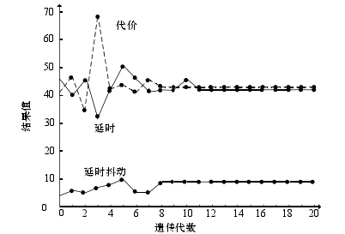

图3 文献13的曲线

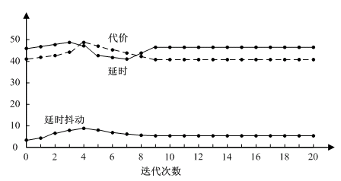

图4 本文的算法的曲线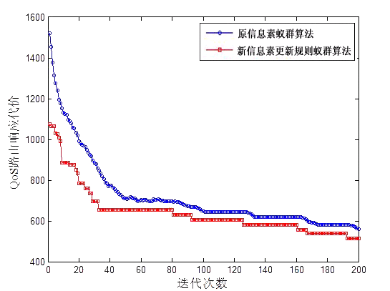

图5 QoS路由响应代价

从图1和图2中可以看出，本文的算法在进行信息素的更新之后，曲线图中的代价的波动说明扩大了全局的搜索能力，渐渐的趋于平缓说明加快了收敛的速度。但从延迟抖动曲线，延迟曲线以及代价上都要比一般的蚁群算法要平稳，也能够找到最优解，从图5中可以看出,，在相同的环境下，采用信息素更新规则的蚁群算法和基本蚁群算法相比来看，只需更少的迭代次数就可以找到最优解，求解效率明显优于基本的蚁群算法。我们可以看到本文所提出的信息素改进的蚂蚁算法在解决问题上的平均解，要优于基本蚁群算法，而在200次迭代次数重复实验中 ，说明信息素改进的蚂蚁算法具有很强的搜索特性，使其响应时间缩短了。在有效性方面有了实质性的提高。

**4.结束语**

通过上面的仿真可以看出，采用基于信息素更新策略的算法可以针对基本蚁群算法解决Qos问题的两个主要缺点：（1）初期信息素匮乏，蚂蚁搜索比较盲目，收敛速度慢。（2）算法容易停滞，陷入局部最优化。有效的减少了蚂蚁在路由方面的相应代价，并通过仿真实验进行了验证，从实验结果来看，结果表明信息素的改进提高了基本蚁群算法在 QoS问题上的求解能力。多数成果都只是基于大量实验的数据分析,其中各种参数的选取也比较复杂,所以从算法的理论方面还有许多需要解决的问题.此外,蚁群算法在其它组合优化问题上的应用以及群集智能在其它研究领域的应用也都是值得进一步研究的问题。

**5.参考文献**

[1]XIAO,Xi-peng,NlLM,InternetQoS:abigpieture[J].IEEE NETworkMaga-zine,1999,13(2):8-18

[2]HOLLAND J H.AdaPtation in natural and artilieal stems[M].Miehigan:TheUniveoitypfMiehigan

-Press，1975.

[3] 王健,朱建启.全局自适应蚁群优化算法[J].小型微型计算机系统,2008,6(6):1083-1087.

[4] 金琼,周世纪,彭燕妮.基于改进遗传算法的Qos路由选择优化[J].计算机应用, 2(X)5,25(2):256-258.

[5] 黄晓雯,贺细平,唐贤英.基于遗传算法的QoS路由选择与仿真[J].计算机仿真, 2(X)3,20(6):43-46.

[6] 吕国英，刘泽民，周正.基于蚂蚁算法的分布式Qos路由选择算法[J」.通信学报，2(X)1，22(9):31

[7] GUTJAHRWJ.Agraph一basedantsystemanditseonversenee[J〕.FutureGenerationComPuterSystem，20(X)，16(8):873一888.

[8] Wu Qing-Hong, Zhang Ji-Hui, Xu Xin-He. An ant colony al-gorithm with mutation features. Journal of Computer Research&Development, 1999, 36(10):1240-1245(in Chinese)(张纪会,徐心和.具有变异特征的蚁群算法.计算机研究与发展,1999, 36(10):1240-1245)

[9] Dorigo M, Gambardella L M. Ant colony system: A coopera-tive learning approach to the traveling salesman problem. IEEE Trans Evolutionary Computation, 1997, 1(1):53-66

[10] Stutzl T, Hoos H H. The MAX-MIN ant system and localsearch for the traveling salesman problem. In: Proc IEEE In-ternational Conference on Evolutionary Computation(ICEC' 97), Indianapolis, USA, 1997. 309-314

[11] 陈崚, 沈洁, 秦玲. 基于分布均匀度的自适应蚁群算法[J]. 软件学报, 2003, 14(8): 1379-1387.

[12] LAWLER E, LENSTRA JK, RINNOOYKANAHG,etal.The trav-elling salesman problem[M]. NewYork: JohnWiley& Sons, 1985.

[13]孙力娟,王汝传.基于蚁群算法和遗传算法融合的QoS组播路由问题求解[J].电子学报,2006,34(8):1391-1395

# 教育论文模板

陈 阳，梁仁波

（广东轻工职业技术学院 机械系，广东 广州 510300）

**（单位写二级单位时需要空格，标点与空格请严格一致）**

**摘要：**从新创业教育存在的问题出发，以孵化器理论为理论支撑，借鉴高校科技孵化器建设体系，结合我校汽车专业教学的实际情况，建构了基于孵化器理论的汽车专业创新创业教育模式，通过五大系统的建构和完善，提升学生的创新创业能力，实现对创新创业学生团队成果的孵化。通过实践表明，基于孵化器理论的汽车专业创新创业教育模式能有效克服创新创业教育相关问题，值得借鉴。（摘要需满足四要素：研究目的，研究方法，研究结果，研究价值）

**关键词：**孵化器理论；（**请用分号隔开**）创新创业；模式建构

## 一、引言

创新创业教育是在社会经济发展、高等教育自身发展等方面影响下所形成的一种新的教育理念[1]。**（参考文献的注码请以上标的形式标注，不用自动生成，请置于标点符号之前）**创新创业教育是以教育学和创造学为基本原理，以开发和提高受教育创新创业基本素养为目标，以自主创新为核心理念，以课程教学活动和实践活动为主要载体的一种教育理念和教育模式[2]。创新创业教育以培养受教育者创新思维、创业意识、创业知识、创新创业能力和创业心理等为主[3]。虽然我国高职院校在创新创业教育方面研究起步晚，但近年来，在各高职院校的高度重视下，不断加强对创新创业教育的研究与实践，并取得了一定的成果。然而，我国各高职院校的创新创业教育仍存在一些不容乐观的问题…

## 二、基于

参照汽车专业创新创业教育体系建设思路，对汽车专业创新创业教育模式进行了建构，建构内容包括：“闭环控制”机制、创新创业课程体系、创新创业导师的教学水平、训练体系和校企协同孵化体系。

### （一）校企

如图1所示，在场地、设备、管理、技术等共享的基础上，形成了人才培养方案共同制定机制、课程资源共同开发机制、实战项目教学共同承担机制、实训教学基地及孵化基地共建机制，过程实现“闭环控制”。（或者表述为“见图1”，格式需全文统一）**（图表在文中应用对应文字提醒）**…

（图名在下，图在上。正文中应有“见图1”或“如图1”文字）

************

**

**

*************

*************

**

图1 **********************

（二）校企协同，建构创新创业课程体系

**1.**……。（1）……；（2）……；（3）……。

（**符号的层级请注意，不要跳跃，依次应该为：一、（一） 1. （1） ①）**

**2.**……

（三）突出校企共培，提升创新创业导师的教学水平

在实施校企协同孵化的创新创业教学模式过程中，学校与校内孵化基地、校外孵化基地互相聘用对方的人员，实行“双岗双薪”，并对互聘人员实行共同使用培养（见表1）。被聘人员拥有“学校教师”和“企业职工”的双重身份，对创新创业教学和项目经营同等重视。…

（表名在上。表在下。正文中应有“见表1”或“如表1”文字）

表1 **************（表序与表名空两格）

|  |  |
| --- | --- |
| …… | …… |
| …… | …… |
| …… | …… |

**三、实践效果**

（一）

项目开展以来，基于孵化器理论的汽车专业创新创业教育模式取得了系列重要理论与实践成果，如2013年在我校汽车类专业的教学上应用推广，为学校实施创新创业教育提供了参考和依据，带动了创新创业教学改革。在成果实践研究与推广期间，省内多所高职院校、中职院校以及汽车服务企业来我校进行考察交流，并给予高度评价。

我们从表2可以清晰看出，……

**表2 广东省改革情况统计表**

|  |  |
| --- | --- |
| …… | …… |
| …… | …… |
| …… | …… |

（注：数据来源于《广东省统计年鉴》。）（表格的补充注释请按此格式）

（二）

……

**四、基于孵化器理论的汽车专业创新创业教育完善路径**

……

**五、结束语**

……

**参考文献：**

示例：[1] 莫洁玲,梁嘉慧.高职院校创新创业教育现状分析和对策研究[J].农村经济与科技,2017,28(9):283-284.

从[1]（上标）开始，依次增大，如出现同一参考文献，使用同一序号标注。

**（来源于期刊的参考文献，请按此信息一一严格对应，包括标点符号与空格。**

[1]期刊：[序号]主要作者.题名[J].刊名，出版年，卷(期)：起止页码．   
[2]图书：[序号]主要作者.书名[M].出版地：出版者，出版年:起止页码．  
[3]译著：主要作者.书名[M].译者名，译.出版地：出版者，出版年：起止页码．  
[4]论文集：[序号]主要作者.题名[C]//编者.论文集名.出版地：出版者，出版年：起止页码．  
[5]学位论文：[序号]作者.题名[D].城市名：学校名称，年份．  
[6]报纸：[序号]作者名.文章名[N].报纸名，出版日期（格式如：2011-01-01）．    
[7]电子文献：[序号]作者.题名[EB/OL]. http://……,（发布日期）[检索日期].　　  
[8]专利：[序号]所有者.专利名：专利国别，专利号[P].出版日期．  
[9]技术标准：[序号]技术标准代号，技术标准名称[S].

收稿日期：2018-01-22

**基金项目：教育厅人文社科项目“***********（此处填写项目名称）”（项目编号：***）。**

**作者简介：陈 阳（1986-），女，广东番禺人，广东轻工职业技术学院讲师，研究方向：职业教育、机械制造；梁仁波（1988-），男，湖北武汉人，广东轻工职业技术学院讲师，研究方向：职业教育。**

**（作者简介与基金项目，请严格按上信息一一对应填写，缺一不可）**

1. 基金项目:国家自然科学基金项目(30900358/C100701),浙江省教育科学规划课题(SCG366), 浙江省科技厅计划项目(2011R30008)

   作者简介:万志平(1978 - ) ,男,浙江工业职业技术学院，副教授,主要研究方向为电子工程、嵌入式与控制技术、智能算法、无线传感器网络等。